定格呼吸推文封面：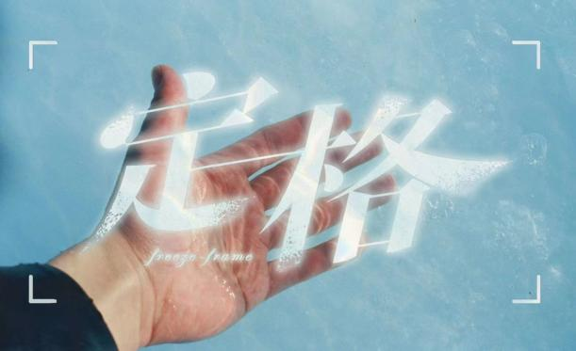
链接：https://mp.weixin.qq.com/s/pCQJ1ep2GdPwEm2kUd9uZQ

定格胶片推文封面：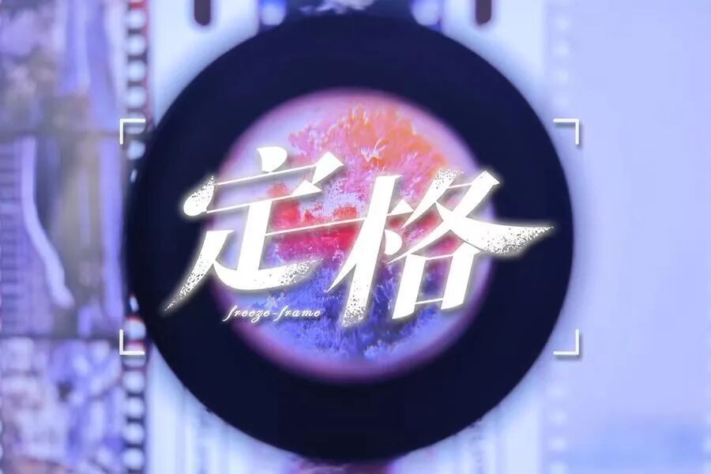
链接：https://mp.weixin.qq.com/s/dLjx0EELw4fXY_AInB16uQ

光影推文封面：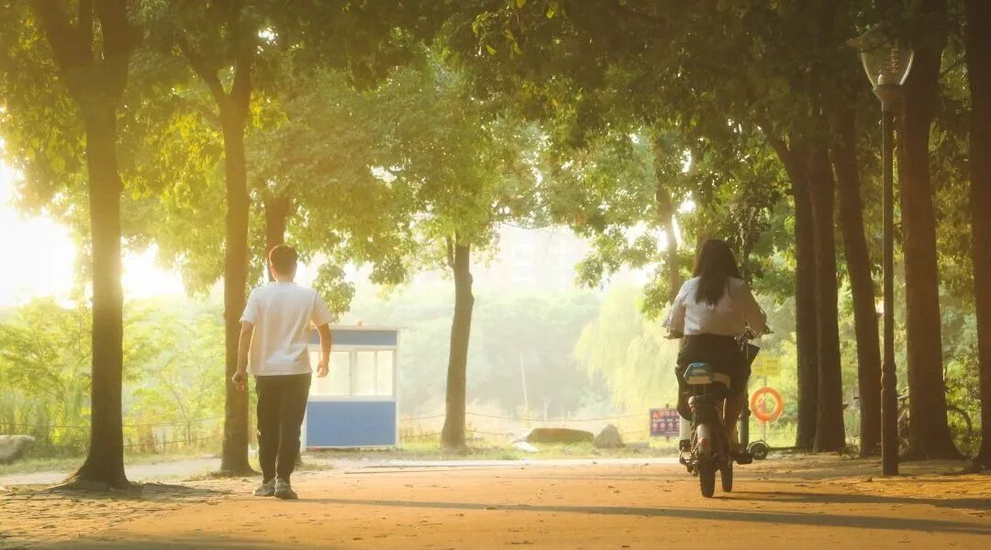
链接：https://mp.weixin.qq.com/s/4LbXaH5ZJCLUZz2NMKznKA

推文藏在旧里的回忆封面：
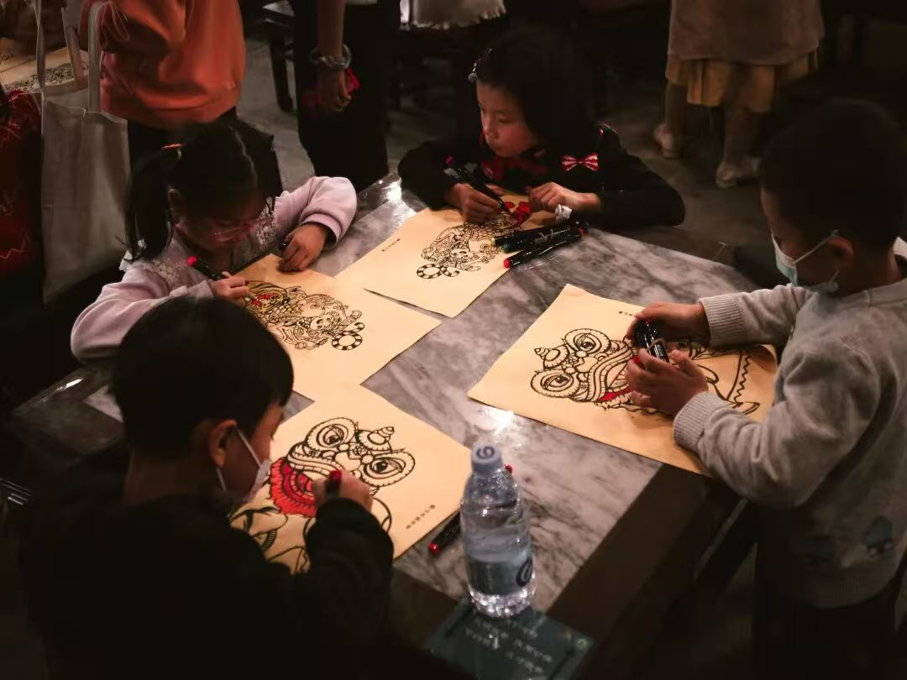

链接：https://mp.weixin.qq.com/s/9YYdPrV2R8890ELiUNojUg

推文毕业服装展封面：
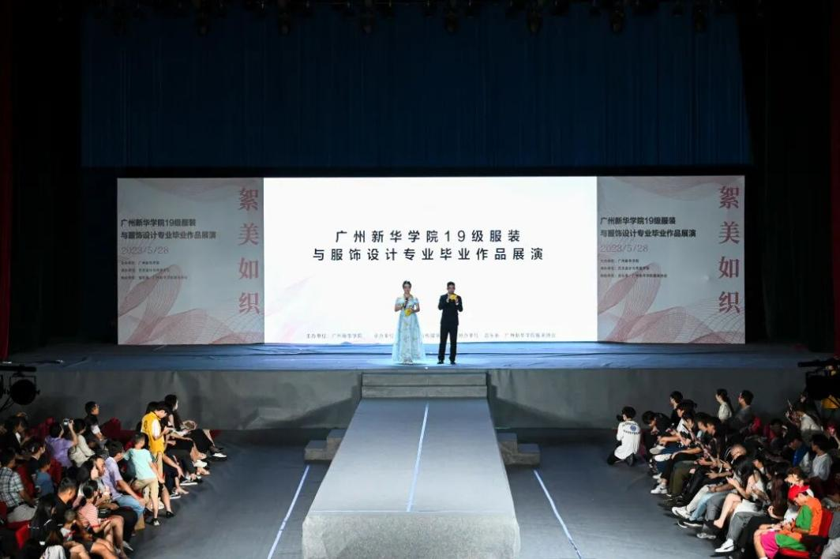
链接：https://mp.weixin.qq.com/s/lj65kG-RIu8NO6KQ1idHrQ

推文追光季封面：

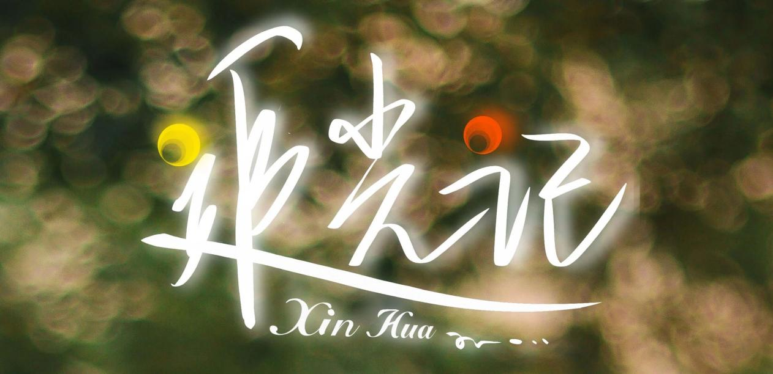
链接： https://mp.weixin.qq.com/s/p6-Lrdx5uXIipGfQr7jcgw

